附件

**学信网学籍信息自查指南**

2024级新生需在“中国高等教育学生信息网（学信网）”进行学籍信息自查、核对，确认是否取得我校学籍并核对学籍信息是否正确。

1. **查询步骤**

1.打开“中国高等教育学生信息网” [http://www.chsi.com.cn/](Internet%20Explorer.lnk)。

2.点击页面右上角的“注册”进入注册界面（如已注册可直接登录）。

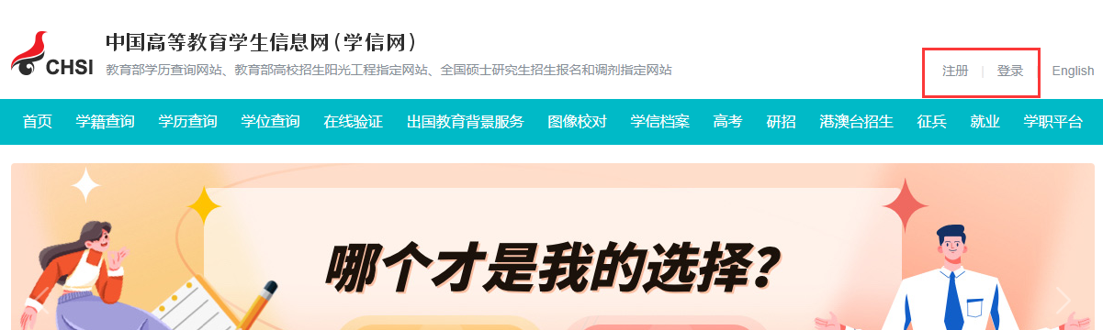

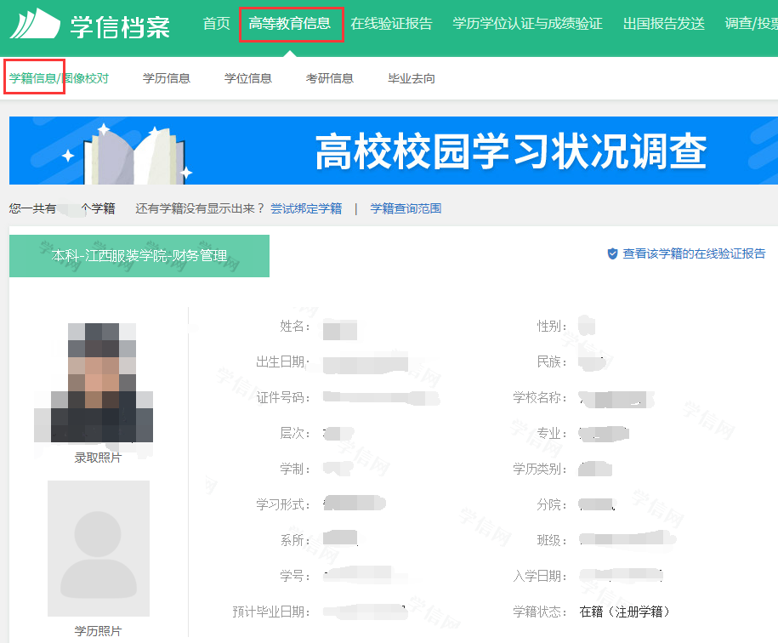 3.按照提示进行账号注册后登录进入学信网。

4.找到“高等教育信息”-“学籍信息”，详细核对各项信息，确认无误即可。

**二、新生学籍自查常见问题解决办法**

1. 手机号已被注册

继续用该手机号码注册或更换另一手机号注册，该手机号为学信网账号需牢记，如账号密码遗忘，自行找回或重新注册一个账号。重新注册时，密保邮箱必须是从未注册使用过的，否则注册会失败。无法关联学籍的，一般为账号问题导致，尝试用正确的身份证号注册。如仍无法关联学籍，则你的学籍可能有问题，应及时与教务处学籍学位科联系。

**注意：验证码不能频繁申请，否则会锁定24小时！**

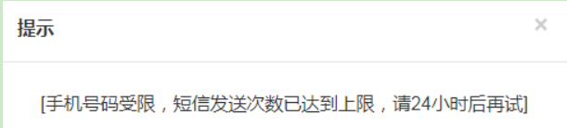

1. 学信网提示该身份证号重复或身份证号已被注册
2. 学生本人**已注册过**的情况

可以通过所注册的手机号码、邮箱、密保问题找回账号和密码，实在不记得的可以重新注册，原账号将失效。

（2）学生本人**从来没有注册过**的情况

1. **身份证号码重复**：

① 点击“解决身份证号码重复的问题”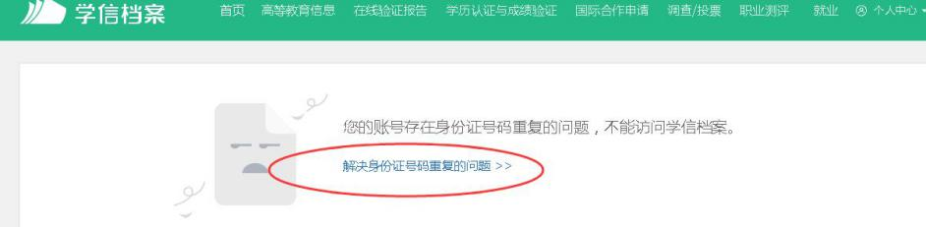

② 根据学信网最新的账号身份证重复解决办法，建议通过**途径1**，使用手机应用APP自助（安卓系统扫码下载，苹果系统搜索学信网下载）。

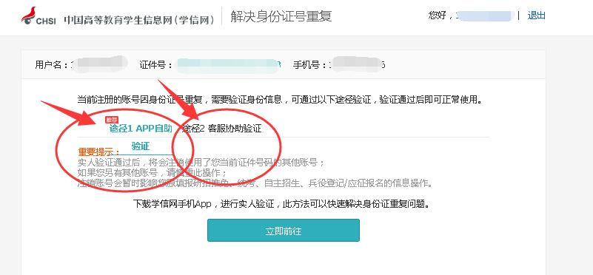

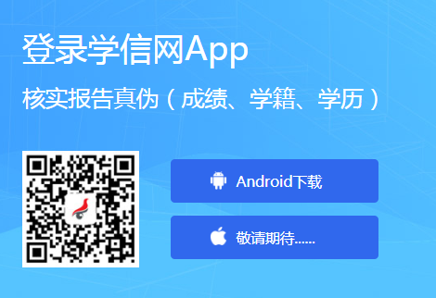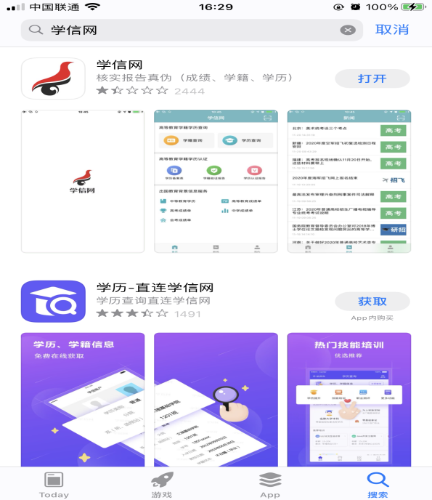

③ 通过“**实人验证**”即可。实人认证后若还查不到学籍，请退出重登。

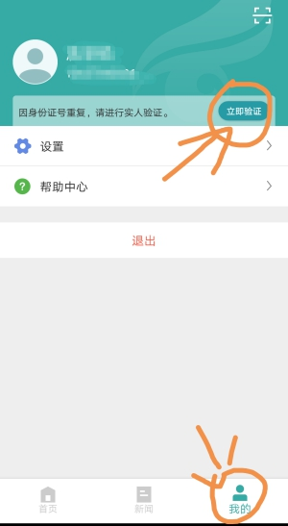

1. **身份证被注册：**

① 点击解绑身份证；

② 下载学信网APP，进行**实人认证**重新绑定身份证即可。

③ 使用大学同班同学协助，输入协助同学姓名等信息，【发送协助请求】，然后请该同学登录自己账户，进入收件箱查看邮件协助解决。

**注意：**请优先使用系统提供的找回密码功能自行尝试找回密码，自行无法找回的，可与学信网客服邮件、电话反馈（耗时较久）。

如有反复无法登录学信网的同学，先使用另外的手机号（如父母家人的手机号）重新注册一个账号，然后再参考一下身份证号重复的处理办法关联学籍，关联学籍后再更改绑定的手机号。

若“实人认证”未通过，请选择“人工审核”，如果手机上无法上传照片，请在电脑上操作，上传时请注意调整照片大小。